Eplan und Rittal auf der e-nnovation Austria 2025
Eplan und Rittal auf der e-nnovation Austria 2025,
Halle 10, Stand 703
„Electrify Your System!“: Standards und datengetriebene Automatisierung für die Energiewende
Wien/Ardagger Stift, 2025-02-12
Der Ausbau Erneuerbarer Energien und die Erweiterung der Netzkapazitäten gehen voran. Netzbetreiber erweitern trotz knapper Fachkräfte ihre Infrastruktur und bauen sie mit Hochdruck zu smarten Netzen aus, die den Anforderungen der Energiewende gerecht werden. Von 5.-7. März 2025 präsentieren Eplan und Rittal auf der e-nnovation Austria 2025 in Salzburg Lösungen, die mit Standards für Engineering und Systemtechnik Tempo und Innovation in den Anlagenbau des Energiesektors bringen. Im Fokus stehen Engineering-Standards für Komponenten der Netzinfrastruktur wie beispielsweise Trafostationen und effiziente Niederspannungsschaltanlagen sowie Lösungen für den stark wachsenden Bereich der Erneuerbaren Energien. Standardisierte Daten, Systemtechnik und digitale Durchgängigkeit vom Engineering über automatisierte Fertigung bis zum Service sind die Basis für einen effizienten Umbau der Energiesysteme mit Eplan und Rittal.
Der steigende Energiebedarf erfordert eine nachhaltige Transformation: Klimafreundlich erzeugte Energie muss smart verteilt und effizient gespeichert werden. Gleichzeitig erfordert die Elektrifizierung von Mobilität und Gebäuden flexiblere Stromnetze und eine beschleunigte Infrastrukturmodernisierung. Die bisher eingesetzten Konstruktions- und Produktionsmethoden reichen nicht aus, um die erforderlichen Transformationsprozesse in der benötigten Geschwindigkeit umzusetzen. Hier setzt die Vision der All Electric Society an: Sie revolutioniert nicht nur die Art der Energieerzeugung und -nutzung, sondern verändert auch die dafür notwendige Infrastruktur grundlegend.

Electrify Your System – Industry Standards als Turbo für die Energiewende
Damit das Ziel der All Electric Society – eine nachhaltige, elektrifizierte Zukunft – schneller erreicht werden kann, braucht es mehr Tempo. Entscheidende Hebel sind dabei Digitalisierung, Standardisierung und Automatisierung. Eplan und Rittal zeigen, wie die intelligente Kombination aus Software und Hardware die Energiewende vorantreibt. Durchgängige Daten und Standards helfen Anwendern aus den Bereichen Erzeugung, E-Mobilität, Verteilung und Speicherung, ihre Effizienz und Produktivität zu steigern.

„Das übergreifende Handlungsprinzip ist die Industrialisierung gesamter Prozessketten“, sind sich Marcus Schellerer, Geschäftsführer Rittal Österreich, und Martin Berger, Geschäftsführer Eplan Österreich, einig: „Durchgängige Daten, abgestimmte Software, Systemtechnik und passende Automatisierungs-Lösungen bringen den Infrastrukturausbau in Fahrt.“

Mit Hilfe von vorkonfigurierten Industrie-Standardprojekten lassen sich das Engineering sowie der Aus- und Umbau von Energieapplikationen beschleunigen. Als Vorzeigebeispiel dient eine von Eplan gemeinsam mit Kunden entwickelte Trafostation, die als Projekt in der Eplan Cloud bereitsteht. Anhand dieses Standardprojekts lassen sich Verteilerstationen, Einspeisestationen und gemischte Anlagen planen, ebenso Speichersysteme für Erneuerbare Energien – inklusive branchentypischer Betriebsmittelliste. Der Datensatz enthält auch alle Informationen für die modulare Rittal Systemtechnik und Bearbeitung mit Maschinen von Rittal Automation Systems im weiteren Prozess. Das Ergebnis: erheblich weniger Zeit und Kosten, normgerechte Ausführung sowie ein digitaler Zwilling für den Betrieb. Dieses Standardisierungsprinzip bauen Eplan und Rittal als Tempomacher für immer weitere Anwendungen aus.

Engineering-Lösungen von Eplan entlang der gesamten Energieversorgungskette
Die Anforderungen an Versorger, Kraftwerkbetreiber und Verteiler sind vielfältig. Es gilt, Netz-Infrastrukturen massiv zu erweitern und auszubauen, neue Speicherverfahren anzudenken und für die Mobilität das entsprechende Angebot an Ladestationen auszudehnen. Eplan bietet dazu die notwendigen und verlässlichen Arbeitsmittel – nämlich Planungs-, Projektierungs- und Dokumentationstools sowie die dazu erforderlichen digitalen Plattform-Angebote.
Mathias Kapeller, Sales Manager Industrial Energy bei Eplan, erklärt: „Die Eplan Plattform und ihre Engineering Tools, Eplan Preplanning, Eplan Electric P8, Eplan Pro Panel u.v.m., können auf die drei Energiesäulen der Erzeugung & Speicherung, der Übertragung & Verteilung sowie auf der Verbraucherseite die Mobilität unterstützende Ladeinfrastruktur angewendet werden – unabhängig, ob man Erzeuger, Netzbetreiber, Verteiler oder Abnehmer Erneuerbarer Energiequellen ist.“ Er ergänzt: „Mit den Eplan Tools erreichen sämtliche Projektanten eine durchgängige Prozesskette für ihr gesamtes Energie-Engineering. Darüber hinaus sorgen Eplan Cloud-Lösungen und die neue Eplan Plattform für die Optimierung der Zusammenarbeit in sämtlichen Engineering-Projekten über System-, Disziplin- und geografische Grenzen hinweg.“
Eplan zeigt in Salzburg innovative Lösungen für die Planung und Umsetzung elektrotechnischer Infrastrukturen. Im Fokus steht u.a. der beschleunigte Netzausbau mit leistungsstarken Softwarelösungen für die elektrotechnische Konstruktion von Trafostationen, Umspannwerken und Schaltanlagen unterschiedlicher Spannungsebenen. Durch optimierte Workflows und intelligente Automatisierung erfolgt die Planung deutlich schneller und effizienter.

Von RiLineX bis zum Energiespeicher – Rittal treibt die Energieverteilung der Zukunft voran
Die Stromverteilungssysteme Ri4Power und die neue Sammelschienen-Systemplattform RiLineX bilden das Rückgrat moderner Energieverteil-Infrastrukturen. Im Messe-Fokus stehen zudem neu entwickelte, flexible Lösungen für Energiespeicher sowie zuverlässiger Schutz sensibler Komponenten durch robuste Outdoor-Schränke.
Stromverteilung einfach gemacht: RiLineX
Mit RiLineX bringt Rittal eine neue 60mm-Sammelschienen-Plattform in den Markt, die den Schaltschrankbau revolutioniert. Das modulare Click-System reduziert den Zeitaufwand um bis zu 30 Prozent im Engineering und 50 Prozent bei der Montage. Die berührungsgeschützte, kurzschlussfeste Plattform eignet sich für die Anwendung bis 1000 V AC und 1500 V DC. Ein früh etabliertes Partner-Ökosystem ermöglicht Geräte- und Komponentenherstellern die nahtlose Integration – relevante Daten sind bereits in Eplan Pro Panel verfügbar.
Flexibler Energiespeicher-Schrank VX ESS für modulare Lösungen
Mit dem neuen VX ESS präsentiert Rittal eine weltweit einzigartige Schranklösung für alle verfügbaren Speichermodule. Das System basiert auf dem bewährten VX25 Schranksystem und ist speziell für die Aufnahme von Stromspeicher-Modulen unterschiedlichster Abmessungen konzipiert. Es stehen zwei Varianten zur Verfügung: Ein robuster Schrankrahmen mit Dachblech, perforierter Tür und Rückwand, der mit oder ohne flexiblen Innenausbau für maximale Anpassungsfähigkeit erhältlich ist, sowie eine offene Rahmenkonstruktion mit Dachblech und flexiblem Innenausbau – ideal für modulare Speicherlösungen.

Effiziente Gebäudetechnik mit Eplan und Rittal
In der modernen Gebäudetechnik spielen Automation, Sicherheits- und Steuerungssysteme eine zentrale Rolle. Eplan ermöglicht eine durchgängige, datengetriebene Planung und schafft mit einer ganzheitlichen Datenbasis die Grundlage für optimierte Prozesse – weit über das Engineering hinaus.

Der Eplan Engineering Standard stellt umfassende Daten bereit, darunter Regelschemata-Darstellungen für typische HLK-Anwendungen in der Gebäudeautomation sowie deren Stromlaufplan-Darstellungen. Diese Daten sind in allen Projektphasen nutzbar: vom "Basic Engineering" mit Eplan Preplanning bis hin zum "Detail Engineering" mit Eplan Electric P8 und Eplan Pro Panel. Diese standardisierte Vorgehensweise ermöglicht zudem den Einsatz von Eplan eBuild, um Regelschemata inklusive Stromlaufplänen auf Knopfdruck zu generieren. Durch den Einsatz digitaler Zwillinge werden Planungsprozesse transparenter und nachhaltiger.

Rittal bietet intelligente und ideal für moderne Gebäude ausgelegte Energieverteilungslösungen, wie die platz- und gewichtsparende AC-Verteilerbasis im kompakten AX Schaltschrank für Photovoltaik-Anlagen und das platzsparende und geprüfte Ri4Power Kombifeld, aber auch robuste Gehäuse wie den System-Einzelschrank VX SE. Die digitale Schaltplantasche Rittal ePOCKET macht Schluss mit der Papierflut und hält die Dokumentation immer aktuell. Und das direkt verfügbar von jedem Gerät aus, jederzeit und überall.

SAVE THE DATE – Spannende Fachvorträge
Eplan und Rittal beleuchten in zwei interessanten Vorträgen aktuelle Themen und Herausforderungen der Energiebranche:
Electrify Your System – mit Rittal Energy & Power Outdoor Lösungen, 06.03. | 10:25-10:50 Uhr
Christoph Unger, Leiter Business Unit Energy & Power Solutions bei Rittal

Die digitale Wertschöpfungskette im Electrical Engineering, 07.03. | 13:00-13:25 Uhr
Rolf Schulte, Vertical Market Manager bei Eplan

Mehr Informationen zu Eplan und Rittal auf der e-nnovation sowie den Messe-Highlights gibt es unter www.rittal.at/e-nnovation-2025

Um mehr zu den Industrie-Standardprojekten zu erfahren, hier weiterlesen:
www.rittal.at/industry-standard-projects

(8.986 Zeichen)

 | 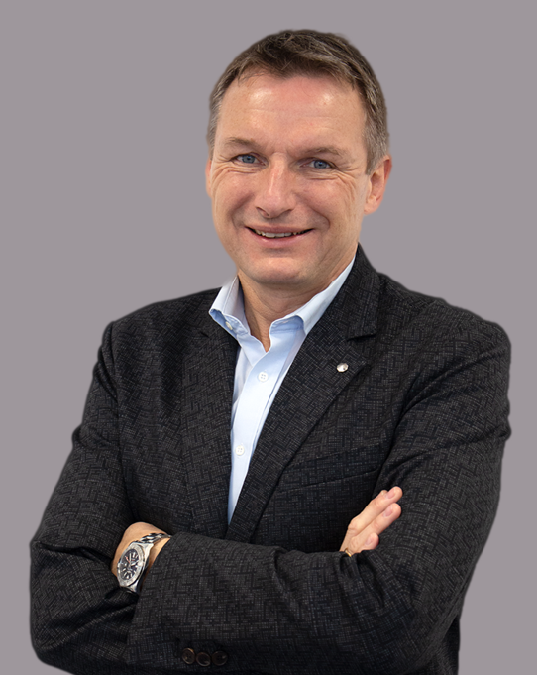
Bild 1: Marcus Schellerer, Geschäftsführer Rittal Österreich | Bild 2: Martin Berger, Geschäftsführer Eplan Österreich
 | 
Bild 3: Mathias Kapeller, Sales Manager Industrial Energy bei Eplan | Bild 4: „Electrify Your System – mit Rittal Energy & Power Outdoor Lösungen“ ist das Thema des Vortrages von Christoph Unger, Leiter Business Unit Energy & Power Solutions bei Rittal GmbH.
 | 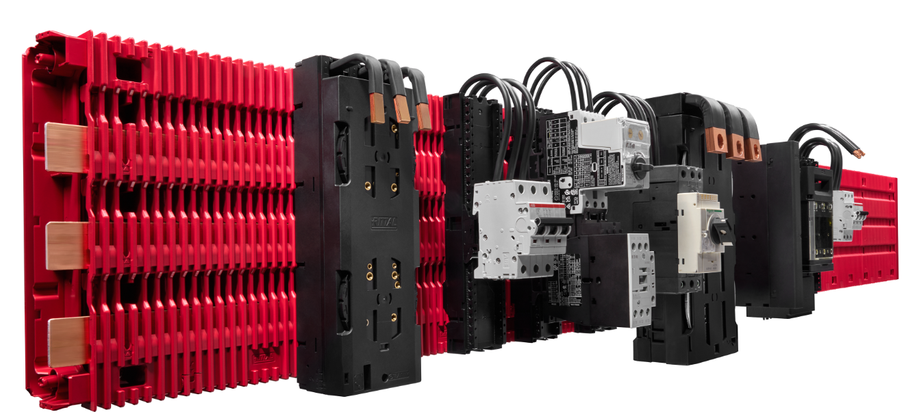
Bild 5: Rolf Schulte, Vertical Market Manager bei Eplan, spricht in seinem Vortrag über die digitale Wertschöpfungskette im Electrical Engineering. | Bild 6: RiLineX, die neue Plattform für 60mm-Sammelschienensysteme, revolutioniert die Stromverteilung.

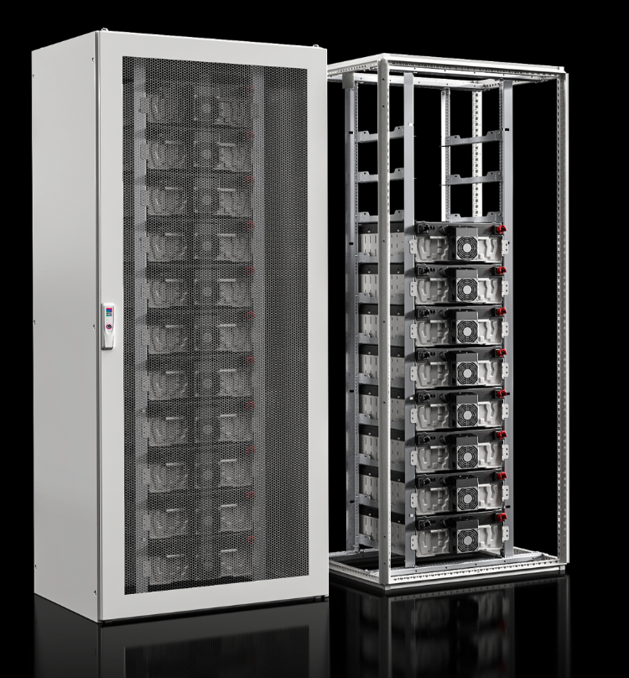 | 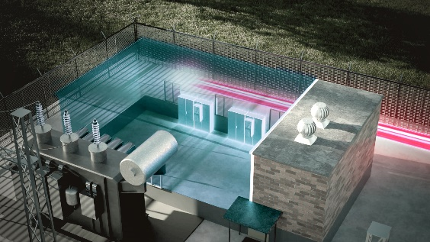
Bild 7: Mit dem VX ESS präsentiert Rittal eine weltweit einzigartige Schranklösung für alle verfügbaren Speichermodule. | Bild 8: Eplan bietet Engineering-Lösungen entlang der gesamten Energieversorgungskette mit den dazu notwendigen und verlässlichen Arbeitsmitteln – nämlich Planungs-, Projektierungs- und Dokumentationstools sowie die dazu erforderlichen digitalen Plattform-Angebote.
 | 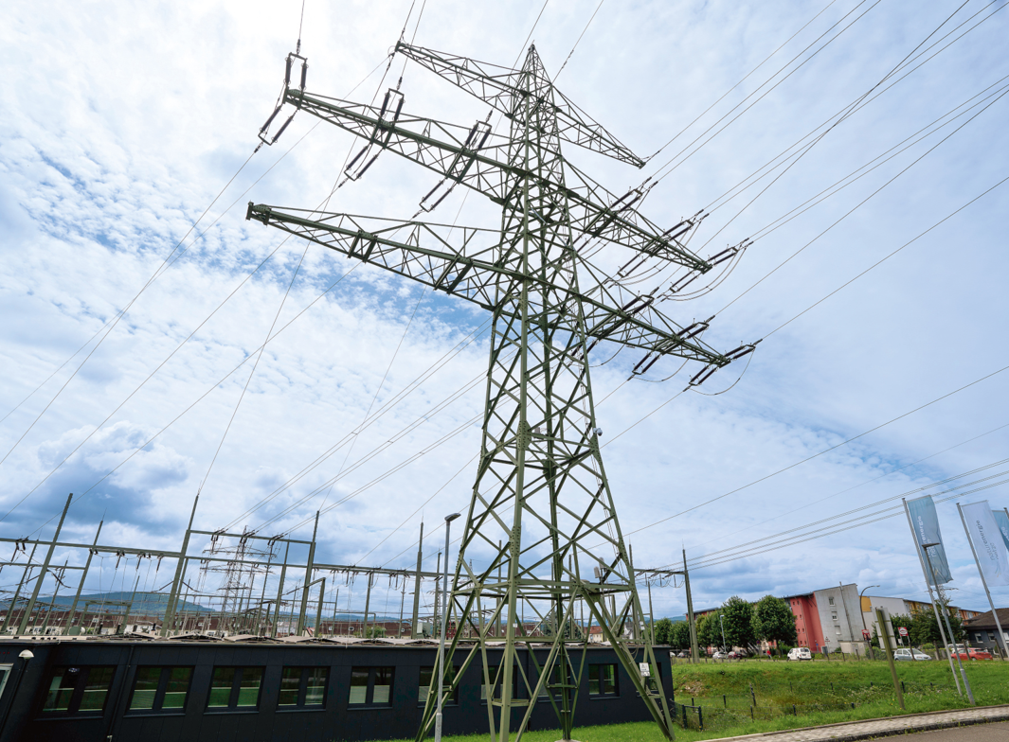
Bild 9: Die All Electric Society beschreibt eine Gesellschaft, die für eine nachhaltige, elektrifizierte Zukunft steht. | Bild 10: Eplan und Rittal präsentieren gemeinsam auf der e-nnovation in Salzburg passgenaue Lösungen für den Energiesektor anhand eines effizienten Zusammenspiels von Engineering, Systemtechnik und Automatisierung.

Abdruck honorarfrei. Bitte geben Sie als Quelle für Bild 1, 4, 6, 7, 9 und 10 Rittal GmbH und für Bild 2, 3, 5 und 8 Eplan GmbH an.

Eplan

Eplan bietet Software und Service rund um das Engineering in den Bereichen Elektrotechnik, Automatisierung und Mechatronik. Das Unternehmen entwickelt eine der weltweit führenden Softwarelösungen für den Maschinen-, Anlagen- und Schaltschrankbau. Eplan ist zudem der ideale Partner, um herausfordernde Engineering-Prozesse zu vereinfachen.
Standardisierte und individuelle ERP- und PLM/PDM-Schnittstellen sichern durchgängige Daten entlang der gesamten Wertschöpfungskette. Mit Eplan zu arbeiten bedeutet uneingeschränkte Kommunikation über alle Engineering-Disziplinen hinweg. Egal ob kleine oder große Unternehmen: Kunden können so ihre Expertise effizienter einsetzen. Weltweit werden über 68.000 Kunden unterstützt. Eplan will weiter mit Kunden und Partnern wachsen und treibt die Integration und Automatisierung im Engineering voran. Im Rahmen des Eplan Partner Networks werden gemeinsam mit Partnern offene Schnittstellen und nahtlose Integrationen realisiert. „Efficient Engineering“ ist die Devise.
Eplan wurde 1984 gegründet und ist Teil der inhabergeführten Friedhelm Loh Group. Die Unternehmensgruppe ist mit 12 Produktionsstätten und 95 Tochtergesellschaften international erfolgreich. Das Familienunternehmen beschäftigt über 12.100 Mitarbeiter und erzielte im Jahr 2023 einen Umsatz von 3 Milliarden Euro. 2023 wurde die Friedhelm Loh Group als „Best Place to Learn“ und „Arbeitgeber der Zukunft“ ausgezeichnet.
Weitere Informationen finden Sie unter www.eplan.at und www.friedhelm-loh-group.de.

Unternehmenskommunikation
Melanie Buchegger, MA Eplan GmbH
Field Marketing Manager Betriebsgebiet Nord 47
Tel.: +43 7472 28 000 32 3300 Ardagger Stift
buchegger.m@eplan.at www.eplan.at

Rittal

Rittal ist ein weltweit führender Anbieter für Schaltschranksysteme, Automatisierung und Infrastruktur mit den Bereichen Industrie, IT, Energy & Power, Cooling und Service. Produkte und Lösungen von Rittal sind in über 90 Prozent der Branchen weltweit im Einsatz – standardisiert, kundenindividuell, in bester Qualität. Unser Ansatz: Mit der Kombination aus Hardware- und Softwarekompetenzen optimieren und digitalisieren Rittal, Rittal Software Systems (Eplan, Cideon) und Rittal Automation Systems (RAS, Ehrt, Alfra) die Prozesse entlang der gesamten Wertschöpfungskette des Kunden, inklusive IT-Infrastruktur – vom Steuerungs- und Schaltanlagenbau über den Maschinenbau bis hin zu Fabrikbetreibern oder der Energiebranche.

Unser Lieferversprechen: Rittal Serienprodukte werden in Deutschland innerhalb von 24, in Europa innerhalb von 48 Stunden geliefert.
Der Kunde im Fokus
Die Steigerung von Effizienz und Produktivität über Automatisierung und Digitalisierung ist eine der größten Herausforderungen unserer Kunden. Dafür braucht es tiefgehendes Domänenwissen, die Kombination von Hardware und Software und übergreifende Zusammenarbeit. Wir sind überzeugt: Datenräume zu schaffen und zu verbinden ist entscheidend für das Gelingen der industriellen Transformation. Das ist unsere Kompetenz. Eplan und Rittal treiben den Aufbau des digitalen Zwillings von Maschinen und Anlagen voran und machen die Daten im Betrieb nutzbar. Cideon steigert die Datendurchgängigkeit rund um den digitalen Produktzwilling mit Expertise in CAD/CAM, PDM/PLM und Produktkonfiguration.
Nachhaltigkeit
Umwelt- und Klimaschutz, soziales Engagement und ethische Unternehmensführung sind für Rittal selbstverständlich. Wir nehmen unsere Verantwortung für eine nachhaltige Zukunft ernst. Unser Ansatz zur Ressourcenschonung umfasst die Optimierung der eigenen Produktionsprozesse, einen möglichst niedrigen Product Carbon Footprint unserer Produkte sowie Lösungen, die unsere Kunden in der Erreichung ihrer Klimaziele unterstützen.
Familienunternehmen und Global Player
Rittal wurde im Jahr 1961 gegründet und ist das größte Unternehmen der inhabergeführten Friedhelm Loh Group. Die Unternehmensgruppe ist mit 12 Produktionsstätten und 95 Tochtergesellschaften international erfolgreich. Das Familienunternehmen beschäftigt 12.100 Mitarbeiter und erzielte im Jahr 2023 einen Umsatz von 3 Milliarden Euro. 2023 wurde die Friedhelm Loh Group als „Best Place to Learn“ und „Arbeitgeber der Zukunft“ ausgezeichnet. Rittal erhielt 2024 zum dritten Mal in Folge das Top 100-Siegel als eines der innovativsten mittelständischen Unternehmen in Deutschland.

Im April 1974 wird die Tochtergesellschaft Rittal Österreich gegründet und umfasst heute vier Niederlassungen: Wien und Linz als Vertriebs- und Logistik-Center bzw. Graz und Lustenau als reine Vertriebs-Center. Derzeit werden rund 105 Mitarbeiter an diesen Standorten beschäftigt, die Zentrale ist in Wien.

Weitere Informationen finden Sie unter www.rittal.at und www.friedhelm-loh-group.de.

Unternehmenskommunikation
Mag. Rita Rottensteiner Rittal GmbH
Kampagnenmanagement und PR für Industrie Laxenburger Str. 246a
Tel.: 0599 40-4401 1230 Wien
rottensteiner.r@rittal.at www.rittal.at

